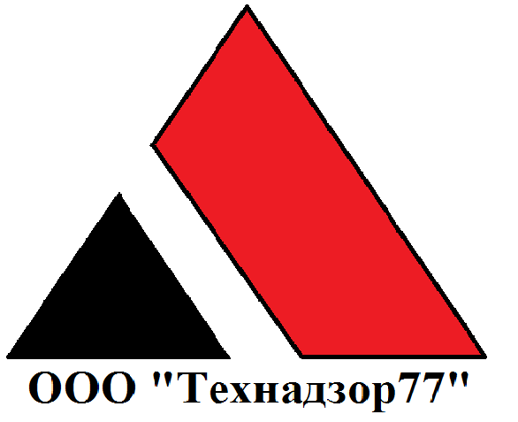

Технический отчет по результатам обследования кровли
Заказчик: ГБОУ школа ################
Адрес объекта: ################################
Организация осуществляющая обследование:
ООО "Технадзор77"

Генеральный директор ООО «Технадзор 77»

____________________ Д.С. Коржев

Г. Москва

Содержание:

- Введение
- Методика обследования кровли
- Анализ условий эксплуатации кровли
- Характеристика обследуемой кровли
- Результаты инженерно-технического обследования кровли
- Выводы
- Рекомендации
- Фотоматериалы
- Допуск СРО, диплом эксперта (копии)

- ВВЕДЕНИЕ.

На основании Контракта на оказание услуг по строительно-технической экспертизе, проведено инженерно-техническое обследование состояния кровли здания ГБОУ школа №######## (далее здания), расположенного по адресу: ################################
Задача по обследованию кровли здания возникла в связи с многочисленными протечками на нижних этажах.
Работа выполнена в соответствии с условиями вышеуказанного контракта, а именно:
- проверка соответствия материалов и документов, подтверждающих их качество (сертификаты, паспорта соответствующих характеристикам требуемых АД);
- проверка качества работ кровельного покрытия (соответствия СНиП, СП, ГОСТ: инструментальная и визуальная);
- итоговый отчет по выполнению проверки состояния кровли с указанием замечаний и рекомендаций при их наличии.
На основании результатов обследования даны рекомендации о дальнейшей эксплуатации кровли здания .
Сертификаты и паспорта на примененные при производстве кровельных работ материалы, акты на скрытые работы предоставлены не были. По согласованию с заказчиком нижние слои кровли и стяжка не вскрывались.
Предварительно экспертом был проведен осмотр состояния кровли в присутствии представителей заказчика с последующим составлением Акта осмотра.
- МЕТОДИКА ОБСЛЕДОВАНИЯ КРОВЛИ

Исходя из цели обследований и основываясь на предварительном осмотре объекта, были принятые методы, приведенные в табл. 1.

Методы обследования | Стандарты, нормативные и инструктивные документы | Ожидаемый  результат
1 | 2 | 3
Визуальный, прямых измерений. | - СП 13-102-2003 Правила обследования несущих строительных конструкций зданий и сооружений. М. 2004  - Пособие по обследованию строительных конструкций. ОАО «ЦНИИПромзданий». М. 1997г. 222с.  3. МРР-2.2.07-98. Методика проведения обследования зданий и сооружений при их реконструкции и перепланировке. Правительство Москвы. Комитет по архитектуре и градостроительству Москвы. М.ГУП «НИАЦ», 1998. 28с. | Описание состояния конструкций, определение дефектов

- АНАЛИЗ УСЛОВИЙ ЭКСПЛУАТАЦИИ ЗДАНИЯ

Согласно СНиП 23-01-99 здание расположено в климатическом подрайоне II Г.
Температура наружного воздуха наиболее холодной пятидневки равна, t = – 26 ^{о}С; среднемесячная относительная влажность наружного воздуха наиболее холодного месяца достигает, ϕ = 84%.
Согласно СНиП 2.04.05-91*, в холодный и переходные периоды года, оптимальная норма температуры внутреннего воздуха в общественных зданиях соответствует, t_{вн.} = + 20 ^{о}С; относительная влажность воздуха соответствует, ϕ = 60%.

4.ХАРАКТЕРИСТИКА ОБСЛЕДУЕМОЙ КРОВЛИ

Кровля плоская, утепленная, из рубероида на мастике, с внутренним отводом атмосферной влаги. Верхний слой кровельного ковра выполнен из бронированного рубероида типа РКК 350.
Техническое состояние кровли и нижних этажей (потолков) по внешнему виду характеризуется:
- следами протечек атмосферной влаги на поверхностях потолков;
- участками застойных зон атмосферной влаги на поверхности кровли;
- не герметичностью мест сопряжения кровельного водоизоляционного ковра с вертикальными поверхностями, в том числе к вентиляционным выходам, выполненными с нарушениями нормативных документов;
- отсутствием защитных колпаков на отдельных водосливных воронках системы внутреннего отвода атмосферной влаги с кровли;
- вздутием кровли на площади до 70% кровли;
- наличием влаги в нижних слоях кровельного покрытия;
- многочисленными повреждениями верхнего бронированного слоя;
- отсутствием кровельного покрытия на вентиляционных «грибках»;

- РЕЗУЛЬТАТЫ ИНЖЕНЕРНО-ТЕХНИЧЕСКОГО ОБСЛЕДОВАНИЯ КРОВЛИ.

На поверхности кровли имеются выходы на кровлю и выпуски инженерных коммуникаций – вентиляционных коробов и патрубков.
По периметру кровли здания, устроены парапеты с заведением на них кровельного водоизоляционного ковра.
В ходе обследования были выявлены следующие дефекты и повреждения кровли здания (см. раздел 8 - фотоматериалы):
-Нарушения технологии устройства примыканий мягкой кровли к парапетам и вентиляционным выходам.,
-Нарушение технологии примыканий мягкой кровли к водосточным воронкам.,
-На верхнем слое мягкой кровли присутствуют складки на гидроизоляционном ковре. Гидроизоляционный ковер поврежден в отдельных местах.
- Швы между полотнами не проклеены.,
- Стыки полотен выполнены без перехлеста, встык.,
- На поверхности кровли имеются многочисленные вздутия (пустоты под рулонным покрытием).,
- На поверхности кровли выявлены контруклоны (скопление воды в углах кровли).,
- существующее крепление защитных фартуков из оцинкованной стали к парапетам не гарантирует надежность их фиксации и герметичность водо-изоляционного ковра.,
- в местах примыкания водоизоляционного ковра к вертикальным поверхностям стен, парапетов, вентиляционным коробам и патрубкам не выполнена пропитка кромок герметизирующей мастикой, имеются щели через которые атмосферная влага может свободно проникать внутрь кровли;
- на отдельных участках ковер не заведен под защитный фартук из оцинкованной стали.,
- на отдельных воронках отсутствуют защитные колпаки, что может привести к попаданию мусора и засорению системы труб внутреннего водостока.

- ВЫВОДЫ

При производстве кровельных работ были нарушены следующие требования актуализированной редакцией СНиП 3.04.01.87. - СП 71.13330.2011 «ИЗОЛЯЦИОННЫЕ И ОТДЕЛОЧНЫЕ ПОКРЫТИЯ».

П.2.17. При наклейке полотнища изоляции и кровли должны укладываться внахлестку на 100 мм (70 мм по ширине полотнищ нижних слоев кровли крыш с уклоном более 1,5 %).

П.2.20. В местах примыкания к выступающим поверхностям крыши (парапетам, трубопроводам и т. д.) кровельный ковер должен быть поднят до верха бортика стяжки, приклеен на мастике с прошпатлевкой верхних горизонтальных швов. Приклейку дополнительных слоев кровли следует выполнять после устройства верхнего слоя кровли сразу после нанесения приклеивающей мастики сплошным слоем.

П.2.46 Пузыри, вздутия, воздушные мешки, разрывы, вмятины, проколы, губчатое строение, потек и наплывы на поверхности покрытия кровель и изоляции не допускаются.

Кровля здания (гидроизоляционный ковер) находится в неудовлетворительном состоянии; все участки примыкания водоизоляционного ковра к вертикальным поверхностям (стен, парапетов, вентиляционных коробов и т.д.), а также защитные фартуки парапетов выполнены с многочисленными дефектами.

- РЕКОМЕНДАЦИИ ПО ДАЛЬНЕЙШЕЙ ЭКСПЛУАТАЦИИ

  - Установить отсутствующие защитные колпаки водосливных воронок системы внутреннего водоотвода кровли здания.
  - Выполнить заново участки примыкания водоизоляционного ковра к вертикальным поверхностям (стен, парапетов, вентиляционных коробов и т.д.), обеспечив устройство дополнительных слоев и плавность перехода ковра с горизонтальной поверхности на вертикальную с заведением ковра под защитный фартук и герметизацию его кромок битумной мастикой.
  - Существующие защитные фартуки парапетов из оцинкованной стали демонтировать; новые фартуки установить на фальцевых соединениях.
  - Верхнее кровельное покрытие демонтировать, провести обследование нижних слоев кровельного покрытия и цементно-песчаной стяжки для последующего решения вопроса о составе капитального ремонта кровли.

- ФОТОМАТЕРИАЛЫ

  - Общий вид кровли.
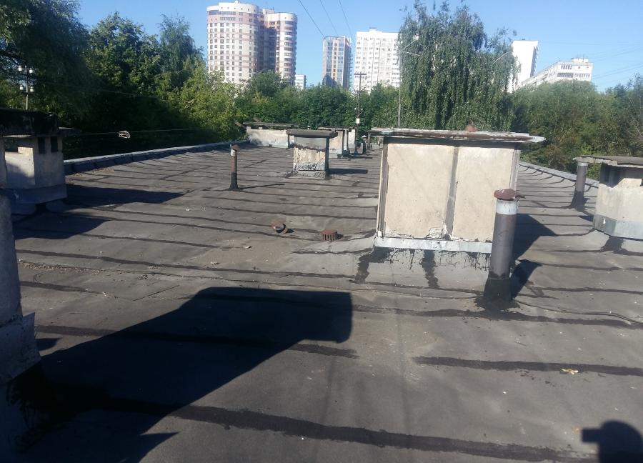

  - Многочисленные вздутия (пустоты под рулонным покрытием).
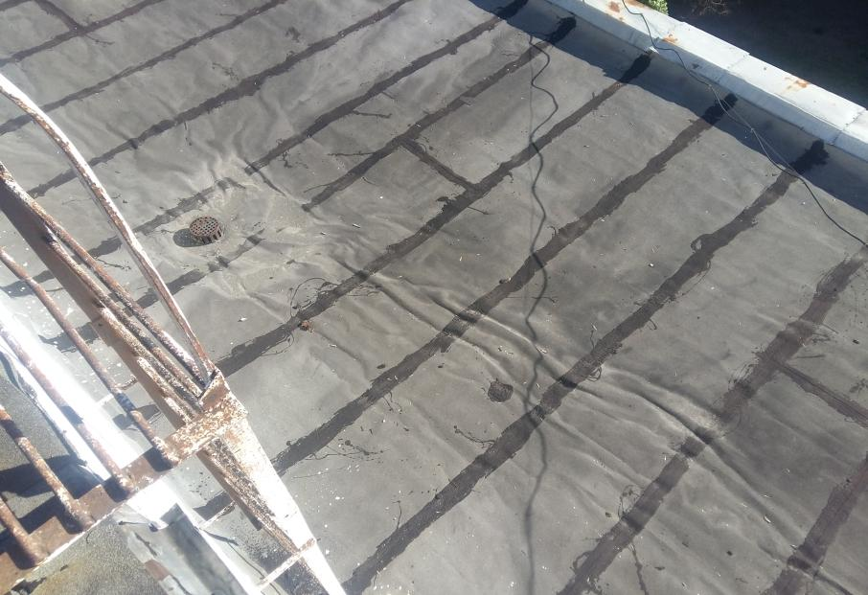

  - Вскрытые пустоты под рулонным покрытием)
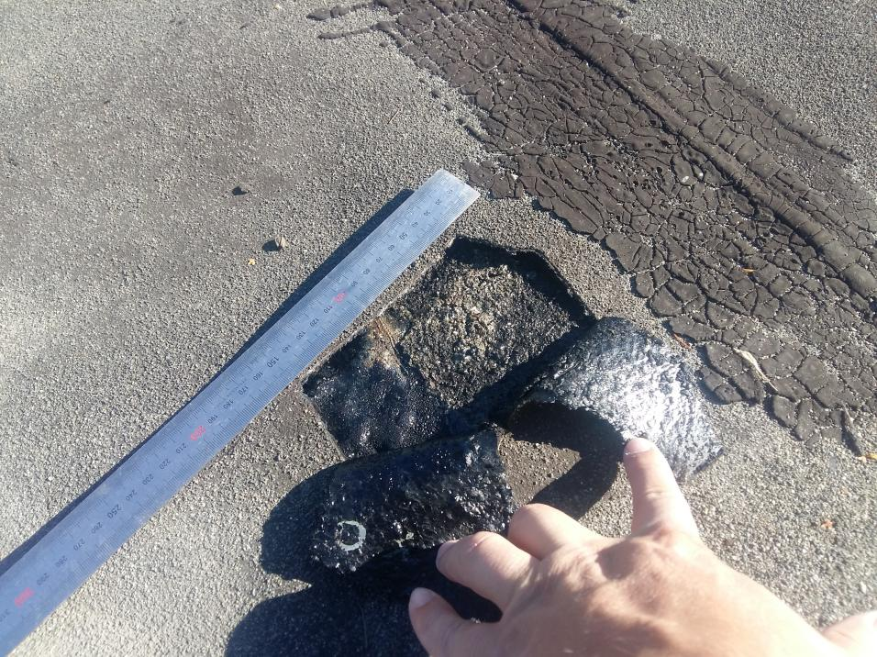
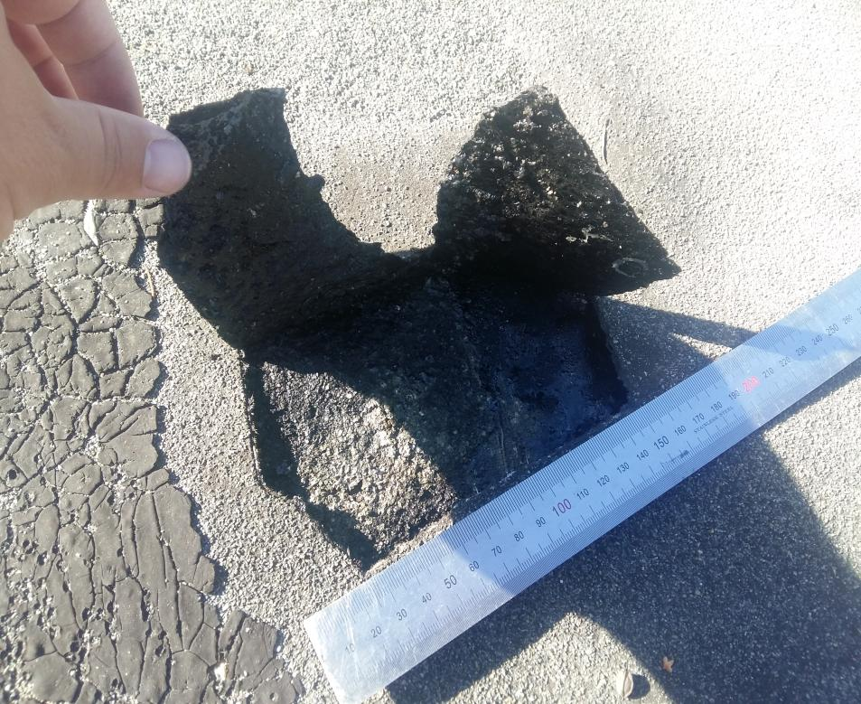

  - Примыкание гидроизоляции к парапетам и вентиляционным выпускам.

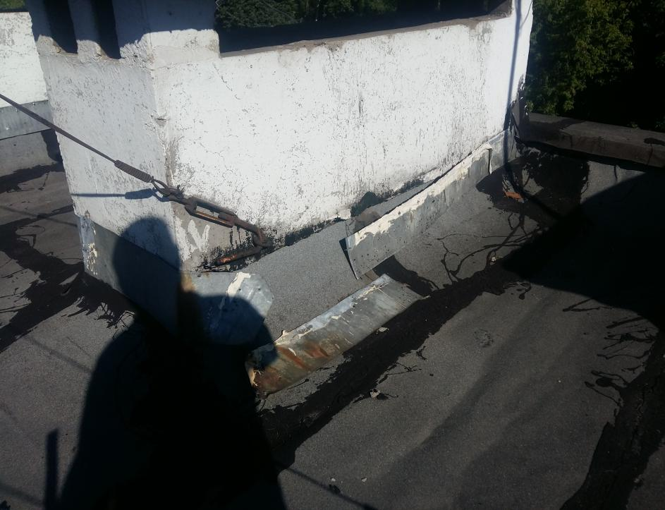

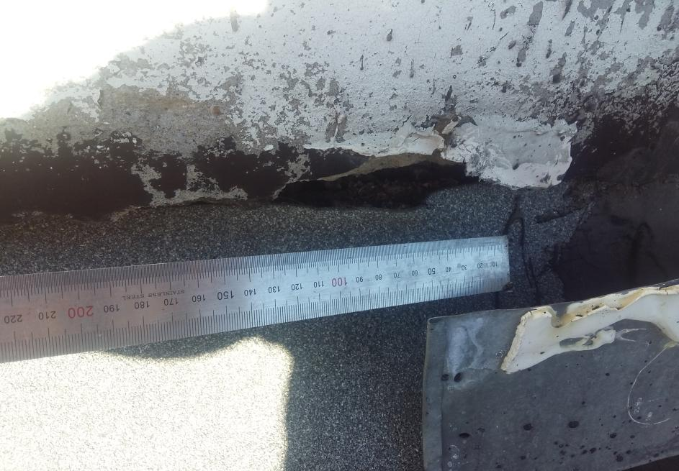

  - Примыкание гидроизоляции к водосточным воронкам, вентиляционным выпускам, вздутия кровли.

